Bijzondere Tentoonstelling georganiseerd door

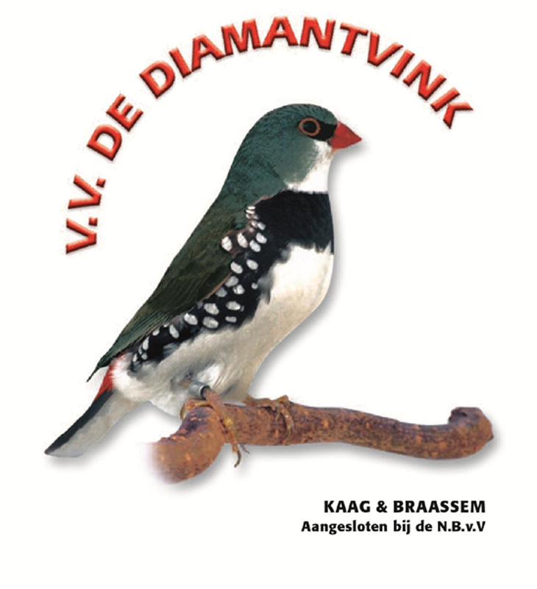

Vogelvereniging v. v. “De Diamantvink”
Bijzondere Tentoonstelling 2024

TT- REGLEMENT
Onze Bijzondere Tentoonstelling is geopend:
Zaterdag 16 november 2024 van 10.00 tot 20.30 uur daarna Bingo
Zondag 17 november 2024 van 10.00 tot 16.00 uur

Sluiting inschrijving zaterdag 26 oktober 2024 om 16.00 uur
Inbreng vogels donderdag 14 november 2024 van 15.00 tot 18.00 uur en van 19.00 tot 20.30 uur in ons clubgebouw
Keuren vogels vrijdag 15 november 2024
Uitkooien zondag 17 november 2024 om 16.00 uur
Prijsuitreiking (leden Diamantvink) zaterdag 4 januari 2025 om 16.00 uur. Overige inzenders zondag voor het uitkooien.

- Art.01: Alle leden van de NBvV kunnen inzenden.
- Art.02: Als eigen kweek (A-vogel) kunnen alleen eigen kweekvogels ingeschreven worden volgens het vraagprogramma NBvV 2020/2024 met ringen van de NBvV of ringen van organisaties welke zijn aangesloten bij COM Nederland.
- Art.03: In de hoofdgroep 33 moet de inzender een inentingsbewijs kunnen overleggen. Voorts dienen alle bepalingen van de wet B.U.D te worden nageleefd.
- Art.04: In de vrije klasse (C-vogels) kunnen vogels worden ingezonden die niet voldoen aan het gestelde in art. 02. Echter Europese cultuurvogels zonder vaste voetring worden niet toegelaten. Deze vogels dienen geringd te zijn met de door de NBvV voorgeschreven ringen. Ook overige vogels welke zijn geringd met ringen van Europese cultuurvogels worden niet toegelaten.
- Art.05: Het inschrijfbedrag is vastgesteld op € 1,50 per vogel, stellen € 3,00 en stammen € 6,00. Jeugdleden betalen € 1,00 per vogel, stellen € 2,00 en stammen € 4,00.
- Art.06: De tentoonstellingscatalogus inclusief bijdrage porto is verplicht en kost € 5,00.
- Art.07: De inschrijfformulieren dienen uiterlijk op zaterdag 26 oktober om 16.00 uur te zijn ingeleverd tezamen met het verschuldigde bedrag bij het bestuur. Het bestuur is deze middag van 14.00 tot 16.00 uur in het clubgebouw aanwezig om u te helpen bij het inschrijven.
- Art.08: Inbreng van de vogels is op donderdag 14 november van 15.00 tot 18.00 uur en van 19.00 tot 20.30 uur.
- Art.09: Stellen bestaan uit 2 eigen kweek A-vogels. Stellen mogen samengesteld worden uit vogels van verschillend broedjaar.
Vogels die worden ingezonden als stel doen niet mee met de individuele prijzen. Wel doen zij mee voor het Algemeen Kampioenschap.
- Art.10: Stammen bestaan uit 4 eigen kweek A-vogels. Stammen mogen samengesteld worden uit vogels van verschillend broedjaar. Vogels die worden ingezonden als stam doen niet mee met de individuele prijzen. Wel doen zij mee voor het Algemeen Kampioenschap.
- Art.11: De vogels zijn op de gangbare manier door de NBvV verzekerd. Voor ziekte of sterfte tijdens de tentoonstelling is het bestuur niet verantwoordelijk. Zieke vogels worden geweigerd.
- Art.12: Zieke of gebrekkige vogels worden door het bestuur uit de zaal verwijderd.
- Art.13: Het bestuur is verplicht om de ringen van de prijswinnaars te controleren. Bij onregelmatigheden worden de betreffende vogel(s) van de tentoonstelling verwijderd en volgt diskwalificatie. Leden die ringen gebruikt hebben van andere leden zijn verplicht dit te vermelden op het inschrijfformulier, tevens moet dit gemeld zijn bij de ringencommissaris, in alle andere gevallen vervallen de vogels in de vrije klasse.
- Art.14: Het Bondskruis kan alleen worden toegekend aan een eigen kweek A-vogel met vaste voetring van de NBvV volgens de voorwaarden van art.02 en gaat dit jaar naar de kanaries. Alleen leden van v.v. “De Diamantvink” komen in aanmerking. Gastleden van v.v. “De Diamantvink” komen niet in aanmerking voor het Bondskruis.
- Art.15: Het bondskruis rouleert jaarlijks in de volgorde kanarie, troop, parkiet.
- Art.16: De kampioen bij de stammen en de stellen worden bij gelijk aantal punten aangewezen volgens de regeling van het bondskruis.
- Art.17: De Algemeen kampioensprijs van de tentoonstelling wordt toegekend aan de hoogste vogel van de tentoonstelling. Bij meerdere vogels met een gelijk aantal punten beslissen de keurmeesters gezamenlijk.
- Art.18: Ongeringde vogels kunnen niet in aanmerking komen voor de Bondsprijzen.
- Art.19: De vrije derbyvogel kan worden opgegeven bij het inkooien van de vogels, mits met tenminste 5 A-vogels aan de tentoonstelling wordt deelgenomen.
- Art.20: Voor de vaste derbyvogel is dit jaar opnieuw gekozen voor een A-vogel met voetringnummer 3. Iedere inzender mag maximaal één ringnummer 3 opgeven.
- Art.21: Op ons kampioenenbord zoals dat in het clubgebouw hangt wordt per categorie de naam genoteerd van dat lid van v.v. “De Diamantvink” die in de betreffende categorie de hoogste vogel heeft. Dit hoeft dus niet de hoogste vogel uit de betreffende groep te zijn
- Art.22: Het op het keurbriefje vermelde totaalaantal punten is bindend indien dit totaal niet overeenkomt met de optelling van de toegekende punten in de verschillende rubrieken.
- Art.23: Om voor een kampioen, tweede of derde prijs in aanmerking te komen moet men respectievelijk minstens 91, 90 of 89 punten behaald hebben, met dien verstande dat dit alleen geldt in de seniorklasse.
- Art.24: Per prijsgroep zal aan de beste vogel de kampioensprijs worden toegekend, mits in de betreffende prijsgroep tenminste 10 vogels zijn ingezonden door tenminste 2 leden. Indien de beste vogel 92 of meer punten heeft geldt deze beperking niet en wordt de kampioensprijs ook toegekend.
- Art.25: Bij het samenstellen van het individuele klassement over de vijf hoogste vogels per inzender tellen vogels met een score van 94 of 95 punten mee voor 93 punten. Bij gelijk eindigen wordt er doorgeteld.
- Art.26: Tijdens de keuring op vrijdag 15 november heeft niemand zonder toestemming van de TT-commissie toegang tot de TT-zaal.
- Art.27: De vogels moeten worden afgehaald op zondag 17 november tussen 16.00 en 17.00 uur. Dit dient ordelijk te verlopen. Inzenders van buitenaf gaan hierbij voor.
- Art.28: Bij het inbrengen en afhalen van de vogels dient men de aanwijzingen van de TT-commissie op te volgen.
- Art.29: Vogels met 95 punten ontvangen een eervolle vermelding.
- Art.30: De prijzen zijn voerbonnen van Jet Vogelvoer of Primera-waardebonnen. Voor een kampioensprijs kan ook gekozen worden voor een beker. De keuze moet op het inschrijfformulier worden aangegeven. (Jeugd)leden die nog niet zolang lid zijn kunnen voor al hun prijzen kiezen voor bekers. Dit moet dan ook op het inschrijfformulier worden vermeld. Als het totale prijzengeld van een inzender kleiner is dan € 10,00 wordt dit contant betaald.
- Art.31: In de TT-catalogus zijn wij voornemens van alle inzenders de volgende gegevens op te nemen: naam, woonplaats, kweeknummer en telefoonnummer. Indien u niet wilt dat één of meerdere van deze gegevens in de catalogus wordt vermeld geef dit dan aan op uw inschrijfformulier.
- Art.32: In alle gevallen waarin dit reglement niet voorziet beslist het bestuur.

Voor vragen:
Bas Droogh, secretaris TT-commissie secretaris@diamantvink.nl
Rekeningnummer v.v. “De Diamantvink”: NL76 RABO 0355 9620 12

Overzicht van de prijzen van deze tentoonstelling
Wij hanteren als basis de volgende groepen.
Hfdgr | Kanaries | Tropen | Parkieten
Groep | Ongepigmenteerd zonder rood | Europese cultuurvogels en bast. | Kleurgrasparkieten
 | Ongepigmenteerd met rood | Zebravinken | Standaard grasparkieten
 | Gepigmenteerd zonder rood | Japanse meeuwen | Agaporniden en forpussen
 | Gepigmenteerd met rood | Gouldamadines | Neophema’s
 | Kleurkanaries mozaïek | Australische prachtvinken en papegaaiamadines | Grote parkieten 1
 | Postuur Glosters | Amerikaanse en Afrikaanse vinken | Grote parkieten 2
 | Overige postuurkanaries | Overige tropische vogels | Grote parkieten 2
 |  | Grondvogels en duiven

Bij toekenning van de prijzen geldt het volgende:
- Enkelingen minimaal voor Kampioen 91 punten, 2e prijs 90 punten, 3e prijs 89 punten.
- Indien een groep minder als 2 inzenders en minder dan 10 vogels heeft wordt er alleen een Kampioensprijs uitgereikt bij minimaal 92 punten.
- Per groep geldt voor elke 10 vogels een prijs.
- De prijzen zijn als volgt: kampioen € 12,50, 2e prijs € 10,00, 3e prijs € 7,50. De prijzen worden omgezet in voerbonnen van Jet Vogelvoer of Primera-waardebonnen. Voor een kampioensprijs kan ook gekozen worden voor een beker. De keuze moet op het inschrijf-formulier worden aangegeven. (Jeugd)leden die nog niet zolang lid zijn kunnen voor al hun prijzen kiezen voor bekers. Dit moet dan ook op het inschrijfformulier worden vermeld. Als het totale prijzengeld van een inzender kleiner is dan € 10,00 wordt dit contant betaald.
- Voor stellen en stammen wordt bij elke 3 een prijs beschikbaar gesteld over alle groepen.
Klassementsprijzen
- Bij het samenstellen van het individuele klassement over de vijf hoogste vogels per inzender tellen vogels met een score van 94 of 95 punten mee voor 93 punten. Bij gelijk eindigen wordt er doorgeteld.
- De prijzen voor het klassement zijn 1e € 50,00, 2e € 40,00, 3e € 30,00, 4e € 20,00 en
5e € 10,00. Ook deze prijzen worden uitgekeerd in waardebonnen.
Mooiste vogel van de show
- Voor mooiste Kanarie, Troop en Parkiet is een prijs beschikbaar van € 25,00. Ook deze prijzen worden uitgekeerd in waardebonnen (bij deze vogels vervalt dan de kampioensprijs van € 12,50).
- Het bondskruis is alleen te winnen door een vol lid van v.v. “De Diamantvink”.
- Het bondskruis zal van jaar tot jaar rouleren en valt in 2024 op de kanaries.
- Op het kampioensbord van v.v. “De Diamantvink” worden alleen leden vermeldt. Als een niet lid kampioen wordt komt de eerstvolgende vogel die wel van een lid is op het bord.
Derbyprijzen.
- Voor de vaste derbyvogel is dit jaar opnieuw gekozen voor een A-vogel met ringnummer 3. Iedere inzender mag maximaal één ringnummer 3 opgeven. Prijswaarde € 12,50.
- De vrije derbyvogel kan worden opgegeven bij het inbrengen van de vogels, mits met tenminste 5 A-vogels aan de tentoonstelling wordt deelgenomen. Prijswaarde € 12,50.

